

VYHODNOCENÍ PLNĚNÍ
PLÁNU ODPADOVÉHO HOSPODÁŘSTVÍ
MĚSTA chrastava

ZA ROK 2018

září 2019



ISES, s.r.o.
M. J. Lermontova 25
160 00 Praha 6

Identifikační údaje

Objednatel:

Název : Město Chrastava
Sídlo : nám. 1. máje 1, 463 31 Chrastava
IČ : 00262871
DIČ : CZ00262871
Zastoupený : Ing. Michael Canov, starosta města
Ve věcech technických : Mgr. Jakub Dvořák, vedoucí odboru rozvoje, dotací a správy města
Tel. : +420 482 363 811

Zpracovatel:

Název firmy : ISES, s.r.o.
Právní forma : společnost s ručením omezeným
Sídlo : M. J. Lermontova 25, 160 00 Praha 6
IČ : 64 58 39 88
DIČ : CZ 64 58 39 88
Bank. spoj. : ČSOB Praha 1, č.ú.: 700021603/0300
Tel., fax : +420233 339 718, +420233 338 259
E-mail : ises@ises.cz
Statutární zástupce : Ing. Vladimír Klatovský, CSc.
Odborný garant : Ing. Karel Bursa

Hlavní řešitel : Mgr. Miroslava Uhlířová
Řešitelé : Mgr. Jitka Kluzová
Ing. Zuzana Dvořáková

© ISES, 2019

Obsah

1. Úvod 2
2. Vyhodnocení POH města Chrastava 2
2.1. Postup zpracování 2
2.2. Způsob hodnocení plnění jednotlivých cílů 2
2.3. Použité podklady 2
2.4. Celková produkce odpadů 2
2.5. Nakládání s odpady 2
2.6. Vyhodnocení nakládání s odpady 2
3. Vyhodnocení plnění cílů stanovených v závazné části POH města Chrastava 2
3.1. Předcházení vzniku odpadů, omezování jejich množství a nebezpečných vlastností 2
3.2. Nakládání s komunálními odpady 2
3.3. Biologicky rozložitelné odpady a biologicky rozložitelné komunální odpady 2
3.4. Stavební a demoliční odpady 2
3.5. Nebezpečné odpady 2
3.6. Výrobky s ukončenou životností s režimem zpětného odběru 2
3.7. Kaly z čistíren komunálních odpadních vod 2
3.8. Odpadní oleje 2
3.9. Specifické skupiny nebezpečných odpadů 2
3.10. Další skupiny odpadů 2
3.11. Zásady pro vytváření sítě zařízení k nakládání s odpady 2
3.12. Opatření k omezení odkládání odpadů mimo místa k tomu určená a zajištění nakládání s odpady, jejichž vlastník není znám nebo zanikl 2
4. Vyhodnocení cílů 2
5. Závěr 2
6. Přílohy 2
6.1. Seznam tabulek 2
6.2. Seznam grafů 2

Seznam zkratek

Zkratka | Text
AOS | Autorizovaná obalová společnost
BRKO | Biologicky rozložitelný komunální odpad
BRO | Biologicky rozložitelný odpad
ČR | Česká republika
ČSÚ | Český statistický úřad
ISO | Mezinárodní organizace pro normalizaci
ISOH | Informační systém odpadového hospodářství
KO | Komunální odpad
KÚ | Krajský úřad
MŽP | Ministerstvo životního prostředí
N | Kategorie odpadů – nebezpečné
NO | Nebezpečné odpady
O | Kategorie odpadů - ostatní
OEEZ | Odpadní elektronická a elektrická zařízení
OH | Odpadové hospodářství
OO | Ostatní odpady
PCB | Polychlorované bifenyly
POH | Plán odpadového hospodářství
POH ČR | Plán odpadového hospodářství České Republiky
POH kraje | Plán odpadového hospodářství kraje
SFŽP | Státní fond životního prostředí České republiky
SDO | Stavební a demoliční odpady
SKO | Směsný komunální odpad
VOK | Velkoobjemový kontejner
ŽP | Životní prostředí

Úvod

Povinnost pravidelně vyhodnocovat plnění Plánu odpadového hospodářství (dále jen „POH“) ukládá obci § 44 zákona č. 185/2001 Sb., o odpadech a o změně některých dalších zákonů, ve znění pozdějších předpisů (dále jen „zákon o odpadech“).

Vyhodnocení je prováděno pomocí indikátorů plnění cílů POH obce a na vyžádání obec poskytne vyhodnocení orgánu státní správy. POH města je základním podkladem pro jeho vyhodnocení.
POH města Chrastava zpracovala společnost ISES, s.r.o., se sídlem M. J. Lermontova 25, 160 00 Praha 6 a Krajským úřadem Libereckého kraje byl posouzen soulad POH města s POH Libereckého kraje.
Vyhodnocení POH je pojednání o stavu a vývoji nakládání s odpady v souladu s trvale udržitelným rozvojem pod vlivem různých faktorů s danými cíli a opatřeními. Jedná se o statistická porovnání a výstupy v souvislosti se změnami platné právní legislativy, zřízením nových zařízení k nakládání s odpady a místní podporou předcházení vzniku odpadů.

Zásadní faktor ovlivňující dané výsledky nemusí představovat pouze skupinu lidí, ale i jedince, jejichž jednání může znatelně ovlivnit výsledky vyhodnocení dané obce pro konkrétní rok. Dalším důležitým faktorem je samozřejmě i nastavení místního systému nakládání s odpady, který může sehrát významnou roli především u předcházení vzniku odpadů i vytřídění využitelných složek odpadů.

Vyhodnocení POH města Chrastava
  - Postup zpracování
Prvním krokem pro zpracování vyhodnocení bylo zkompletování údajů o produkci odpadů za rok 2018. Údaje o produkci a způsobech nakládání s odpady za rok 2018 byly porovnány s údaji o produkci a způsobech nakládání s odpady v předchozích letech uvedených v POH města Chrastava, zejména s rokem předchozím, tedy 2017.
Po provedení analýzy získaných údajů následovalo zpracování samotného vyhodnocení plnění POH města Chrastava.
Ve zpracování vyhodnocení plnění POH města Chrastava je zahrnuto:
- vypracování analytické části a popis současného stavu vzhledem k předchozímu období
- vyhodnocení plnění cílů stanovených v závazné části pomocí indikátorů přiřazených jednotlivým cílům POH

Způsob hodnocení plnění jednotlivých cílů
Na základě získaných informací o plnění každého úkolu bylo vypracováno odborné hodnocení. Stručně byl charakterizován stav plnění úkolu ve sledovaném roce případně, pokud je to k plnění průběžného úkolu relevantní, v letech dalších.

Pro sjednocení závěrů hodnocení jednotlivých cílů byla využita následující stupnice:
1 – cíl je plněn
2 – cíl je plněn částečně
3 – cíl není plněn
4 – cíl nebyl hodnocen

Metodická poznámka:
„Cíl je plněn“ - cíle bylo dosaženo, v budoucích letech bude přesto dále sledován, za účelem ověření jeho stálého dodržování.
„Cíl je plněn částečně“ - cíl pokračuje, není ukončen, bude hodnocen i v dalším období, v současné době nejsou realizovány všechny potřebné dílčí kroky nutné ke splnění cíle. Přesto z hodnocení vyplývá, že byla uskutečněna řada kroků (činností, opatření) správným směrem.
„Cíl není plněn“ – plnění cíle nenastalo.
„Cíl nebyl hodnocen“ – cíl není posuzován, plnění cíle se nevztahuje na obec, případně obec nemá potřebné údaje pro hodnocení plnění cíle.

  - Použité podklady
K vyhodnocení plnění POH města Chrastava byla použita data z evidence o produkci a způsobech nakládání s odpady za rok 2018. K hodnocení byly dále použity veškeré dostupné relevantní údaje potřebné k vyhodnocení jednotlivých cílů poskytnuté zadavatelem. Zjištěné výsledky byly porovnány i v souladu s navrhovanými opatřeními uvedenými ve Směrné části POH města Chrastava.
Pro stanovení počtu obyvatel byly použity údaje z Českého statistického úřadu. K 31.12.2018 žilo na území města Chrastava 6 281 obyvatel, což bylo oproti roku 2017 o 57 lidí více.

Tabulka č. 1 – Vývoj počtu obyvatel
Rok | Počet obyvatel
2011 | 6 243
2012 | 6 239
2013 | 6 217
2014 | 6 198
2015 | 6 213
2016 | 6 189
2017 | 6 224
2018 | 6 281
Zdroj: ČSÚ
  - Celková produkce odpadů
Tabulka č. 2 – Celková produkce odpadů, produkce komunálních odpadů, produkce nebezpečných odpadů v letech 2012 – 2018
Katalogové číslo odpadu | Název druhu odpadu | Kategorie odpadu | Produkce [t/rok] |  |  |  |  |  |  | Měrná produkce v roce 2018*  [kg/obyv.]
Katalogové číslo odpadu | Název druhu odpadu | Kategorie odpadu | 2012 | 2013 | 2014 | 2015 | 2016 | 2017 | 2018 | Měrná produkce v roce 2018*  [kg/obyv.]
130205 | Nechlorované minerální motorové, převodové a mazací oleje | N | 0,060 | x | x | x | x | x | 0 | x
130502 | Kaly z odlučovačů oleje | N | x | x | x | 6,500 | x | x | 0 | x
150101 | Papírové a lepenkové obaly | O | x | x | x | 3,880 | x | x | 0 | x
150105 | Kompozitní obaly | O | 0,286 | 0,199 | 0,395 | 0,225 | 0,293 | 0,554 | 0,475 | 0,08
150107 | Skleněné obaly | O | 42,010 | 34,620 | 37,127 | 36,731 | 44,027 | 36,675 | 42,495 | 6,77
150110 | Obaly obsahující zbytky nebezpečných látek nebo obaly těmito látkami znečištěné | N | 0,923 | 1,985 | 0,925 | 1,060 | 1,065 | 1,050 | 0,800 | 0,13
150202 | Absorpční činidla, filtrační materiály (včetně olejových filtrů jinak blíže neurčených), čistící tkaniny a ochranné oděvy znečištěné nebezpečnými látkami | N | x | x | x | 0,260 | x | x | 0 | x
160103 | Pneumatiky | O | 1,750 | 2,800 | 1,580 | 1,470 | 2,550 | 2,120 | 1,070 | 0,17
160114 | Nemrznoucí kapaliny obsahující nebezpečné látky | N | x | x | x | x | x | x | 0,060 | 0,01
170107 | Směsi nebo oddělené frakce betonu, cihel, tašek a keramických výrobků neuvedené pod číslem 17 01 06 | O | x | x | x | x | 9,300 | 20,330 | 16,690 | 2,66
170402 | Hliník |  | x | x | x |  |  |  | 0,490 | 0,08
170405 | Železo a ocel | O | x | x | x | 4,775 | 13,990 | 6,515 | 3,750 | 0,60
170504 | Zemina a kamení neuvedené pod číslem 170503 | O | 70,500 | 71,000 | x | 226,000 | x | x | 0,290 | x
170604 | Izolační materiály neuvedené pod čísly  17 06 01 a 17 06 03 | O | x | x | x | x | 0,060 | 0,240 | 0,290 | 0,05
170605 | Stavební materiál obsahující azbest | N | 0,670 | x | x | x | x | x | 0,720 | 0,11
170904 | Směsné stavební a demoliční odpady neuvedené pod čísly 170901, 170902 a 170903 | O | 0,000 | 11,860 | x | x | x | x | 0 | x
190809 | Směs tuků a olejů z odlučovače tuků obsahující pouze jedlé oleje a jedlé tuky | O | x | x | x | x | x | x | 0,090 | 0,01
191201 | Papír a lepenka | O | x | x | x |  | 0,500
200101 | Papír a lepenka | O | 72,152 | 78,227 | 79,921 | 77,595 | 79,408 | 88,545 | 115,789 | 18,43
200102 | Sklo | O | x | x | x | x | x | 3,450 | 59,195 | 9,42
200111 | Textilní materiály | O | x | x | 9,860 | 10,834 | 11,946 | 12,570 | 14,644 | 2,33
200125 | Jedlý olej a tuk | O | x | x | x | x | x |  | 0,150 | 0,02
200126 | Olej a tuk neuvedený pod číslem 200125 | N | x | x | x | x | x | 0,020 | 0,040 | 0,01
200127 | Barvy, tiskařské barvy, lepidla a pryskyřice obsahující nebezpečné látky | N | 4,290 | 5,160 | 5,280 | 4,060 | 2,460 | 1,820 | 1,210 | 0,19
200138 | Dřevo neuvedené pod číslem 200137 | O |  | 24,750 | 34,320 | 41,880 | 58,410 | 81,040 | 92,200 | 14,68
200139 | Plasty | O | 28,109 | 28,287 | 28,876 | 26,384 | 28,188 | 36,229 | 47,915 | 7,63
200140 | Kovy | O |  |  |  |  |  | 6,685 | 22,245 | 3,54
200301 | Směsný komunální odpad | O | 1 336,587 | 1 168,175 | 1 296,533 | 1 400,684 | 1 240,793 | 1 256,199 | 1298,096 | 206,67
200303 | Uliční smetky | O | x | x | x | x | x | 8,700 | 10,430 | 1,66
200307 | Objemný odpad | O | 14,780 | 17,040 | 14,240 | 13,570 | 43,720 | 75,610 | 59,650 | 9,50
Celková produkce odpadu: |  |  | 1572,117 | 1 444,103 | 1 509,057 | 1 855,908 | 1 536,710 | 1 638,352 | 1788,494 | 284,75
z toho produkce komunálního odpadu |  |  | 1499,137 | 1 507,477 | 1 507,477 | 1 616,903 | 1 510,310 | 1 609,147 | 1765,334 | 281,06
z toho produkce nebezpečného odpadu |  |  | 5,943 | 7,145 | 6,205 | 11,880 | 3,525 | 2,890 | 2,830 | 0,45

Zdroj dat: Evidence odpadů města
* vztaženo k počtu obyvatel města k 31. 12. 2018 (6 281 osob)

Graf č. 1 – Celková produkce odpadů v letech 2012 – 2018 v členění
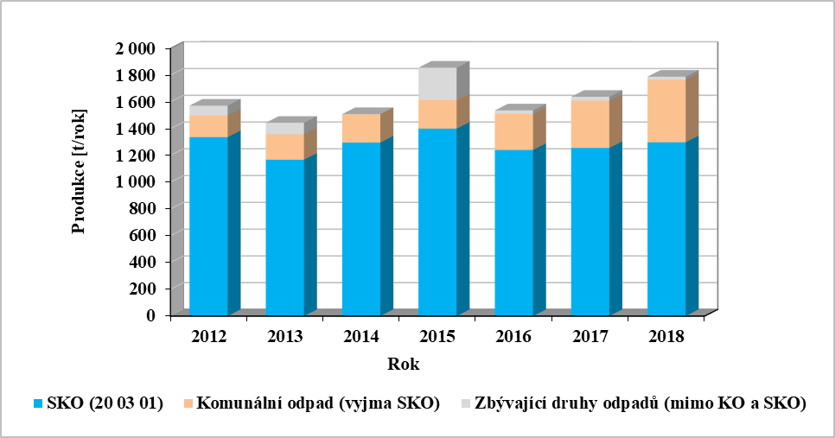

Celková produkce odpadu v roce 2018 v porovnání s rokem 2017 stoupla o 150,14 t, což činí nárůst o cca 9,2 %. Toto zvýšení produkce odpadů je způsobeno zejména nárůstem produkce skla, skleněných obalů, papírů a lepenky, a plastů.
Produkce komunálních odpadů v meziročním porovnání (2017 / 2018) vzrostla o 9,7 %, což odpovídá nárůstu komunálních odpadů o 156,19 t. V roce 2018 oproti roku 2017 vzrostla taktéž produkce směsného komunálního odpadu a to o 41,30 t, což činí nárůst skoro 3,5 %.
Graf č. 2 – Produkce komunálních odpadů v letech 2012 – 2018 v členění
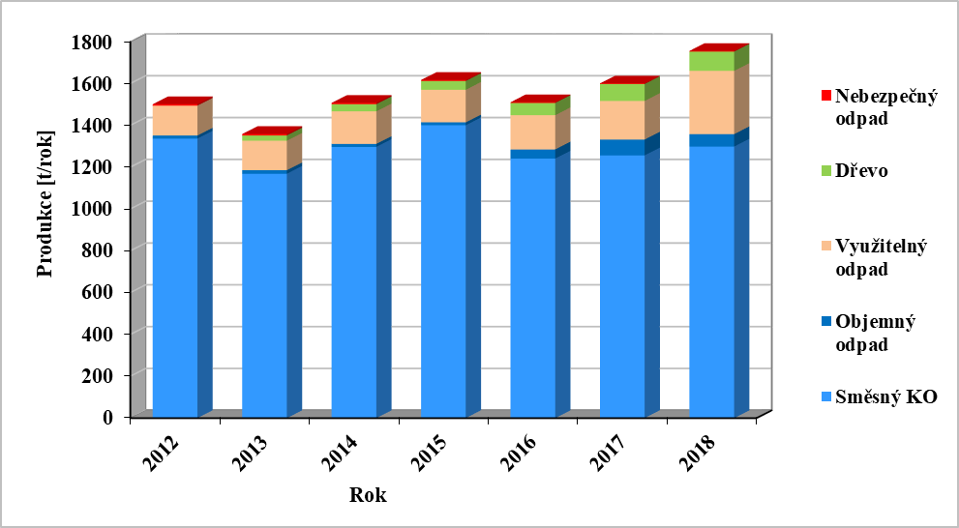
Produkce využitelných složek odpadu v porovnání s rokem 2017 roku 2018 stoupla o cca 180 t, což odpovídá 65,5 %. Tento značný nárůst byl způsoben především vyšší produkcí skla, papíru a lepenky, a kovu. Množství objemného odpadu oproti roku 2017 naopak kleslo a to o 15,96 t, tedy o 20,5 %). Množství nebezpečného odpadu ve srovnání s rokem 2017 mírně kleslo, konkrétně o 0,06 t tj. o 2,1 %.

Celková produkce odpadů v roce 2018 činila 1788,49 t, v přepočtu na 1 obyvatele bylo tudíž vyprodukováno 284,75 kg odpadů.
Celková produkce komunálních odpadů v roce 2018 činila 1 765,33 t, v přepočtu na 1 obyvatele bylo tedy vyprodukováno 281,06 kg komunálních odpadů.
V roce 2018 bylo vyprodukováno celkem 1 298,1 t směsného komunálního odpadu, což v přepočtu na 1 obyvatele města činí 206,67 kg SKO.

Tabulka č. 3 – Podíl vybraných druhů odpadů na produkci komunálních odpadů v letech 2012 – 2018
Podíl na produkci  komunálního odpadu v [%] | 2012 | 2013 | 2014 | 2015 | 2016 | 2017 | 2018
směsného komunálního odpadu | 89,2 | 86,0 | 86,0 | 86,9 | 82,2 | 78,1 | 73,5
objemného odpadu | 1,0 | 1,3 | 0,9 | 0,8 | 2,9 | 4,7 | 3,4
dřeva | 0,0 | 1,8 | 2,3 | 2,6 | 3,9 | 5,0 | 0,7
vytříděných využitelných složek | 9,5 | 10,4 | 10,4 | 9,6 | 10,8 | 11,5 | 22,4
Zdroj dat: Evidence odpadů města, vlastní výpočet

Podíl směsného komunálního odpadu na celkové množství komunálního odpadu oproti roku 2017 nadále klesá a přibližuje se k 73,5 %. Podíl objemného odpadu taktéž mírně klesá a v roce 2018 dosahuje necelých 3,5 % z celkového množství komunálního odpadu.
Biologicky rozložitelný odpad končí na komunitní kompostárně a z tohoto důvodu není BRO evidován. Evidován je však podíl odděleně sbíraného dřeva, který v roce 2018 dosahuje 0,7 %.
Podíl vytříděných využitelných složek zaznamenal v roce 2018 nárůst, neboť dosáhl 22,4 % z celku komunálního odpadu, což oproti roku 2017 činí nárůst o 5,9 %.
  - Nakládání s odpady

Nakládání s odpady v roce 2018
Všechny odpady vyprodukované na území města byly předány oprávněným osobám k jejich dalšímu zpracování nebo odstranění. V následující tabulce je popsáno, jakým konečným způsobem bylo s jednotlivými odpady nakládáno.

Tabulka č. 4 – Způsob nakládání s odpady v roce 2018
Katalogové číslo | Název druhu odpadů | Kategorie odpadu | Nakládání 2018 [t/rok]
Katalogové číslo | Název druhu odpadů | Kategorie odpadu | kódy R1-R13 |  | kódy D1-D15 |  | kódy N1-N15  s výjimkou N3 |  | N3
150105 | Kompozitní obaly | O | R12 | 0,475 | x | x | x | x | X*
150107 | Skleněné obaly | O | R12/R4 | 42,495 | x | x | x | x | X*
150110 | Obaly obsahující zbytky nebezpečných látek nebo obaly těmito látkami znečištěné | N | x | x | D10 | 0,800 | x | x | X*
160103 | Pneumatiky | O | R12 | 1,070 | x | x | x | x | X*
160114 | Nemrznoucí kapaliny obsahující nebezpečné látky | N | x | x | D10 | 0,060 | x | x | X*
170107 | Směsi nebo oddělené frakce betonu, cihel, tašek a keramických výrobků neuvedené pod číslem 17 01 06 | O | R12/R5 | 16,690 | x | x | x | x | X*
170402 | Hliník | O | R12/R4 | 0,490 | x | x | x | x | X*
170405 | Železo a ocel | O | R4 | 3,750 | x | x | x | x | X*
170604 | Izolační materiály neuvedené pod čísly  17 06 01 a 17 06 03 | O | x | x | D1 | 0,290 | x | x | X*
170605 | Stavební materiály obsahující azbest | N | x | x | D1 | 0,720 | x | x | X*
190809 | Směs tuků a olejů z odlučovače tuků obsahující pouze jedlé oleje a jedlé tuky | O | R12/R9 | 0,090 | x | x | x | x | X*
200101 | Papír a lepenka | O | R12/R3 | 115,789 | x | x | x | x | X*
200102 | Sklo | O | R12/R4 | 59,195 | x | x | x | x | X*
200111 | Textilní materiály | O | R12 | 14,644 | x | x | x | x | X*
200125 | Jedlý olej a tuk | O | R12/R9 | 0,150 | x | x | x | x | X*
200126 | Olej a tuk neuvedený pod číslem 200125 | N | R12 | 0,040 | x | x | x | x | X*
200127 | Barvy, tiskařské barvy, lepidla a pryskyřice obsahující nebezpečné látky | N | x | x | D10 | 1,210 | x | x | X*
200138 | Dřevo neuvedené pod číslem 200137 | O | R3 | 92,200 | x | x | x | x | X*
200139 | Plasty | O | R12/R3 | 47,915 | x | x | x | x | X*
200140 | Kovy | O | R4 | 22,245 | x | x | x | x | X*
200301 | Směsný komunální odpad | O | R1 | 1298,096 | x | x | x | x | X*
200303 | Uliční smetky | O | x | x | D1 | 10,430 | x | x | X*
200307 | Objemný odpad | O | R1 | 59,650 | x | x | x | x | X*
CELKEM |  |  | 1774,984 |  | 13,510 |  | 0,000 |  | 1788,494
Zdroj dat: Evidence odpadů města
Vlastní propočet a odborný odhad
X* předáno oprávněné osobě kódem N3
  - Vyhodnocení nakládání s odpady

Vyhodnocení nakládání s odpady v roce 2018 ve srovnání s rokem 2017
Následující grafy zobrazují nakládání s odpady v roce 2018 ve srovnání předchozími lety.

Graf č. 3 – Srovnání nakládání s odpady v letech 2015 – 2018
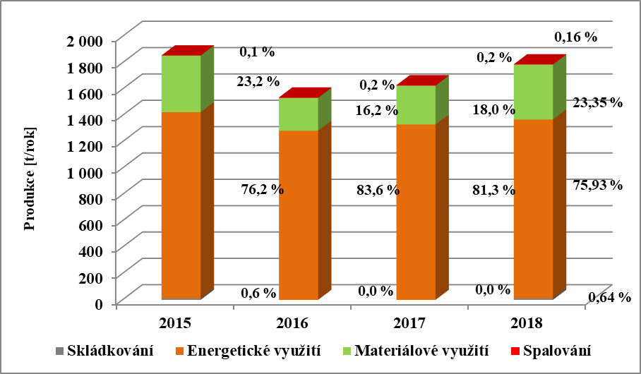

Graf č. 4 – Srovnání nakládání s komunálními odpady v letech 2015 – 2018
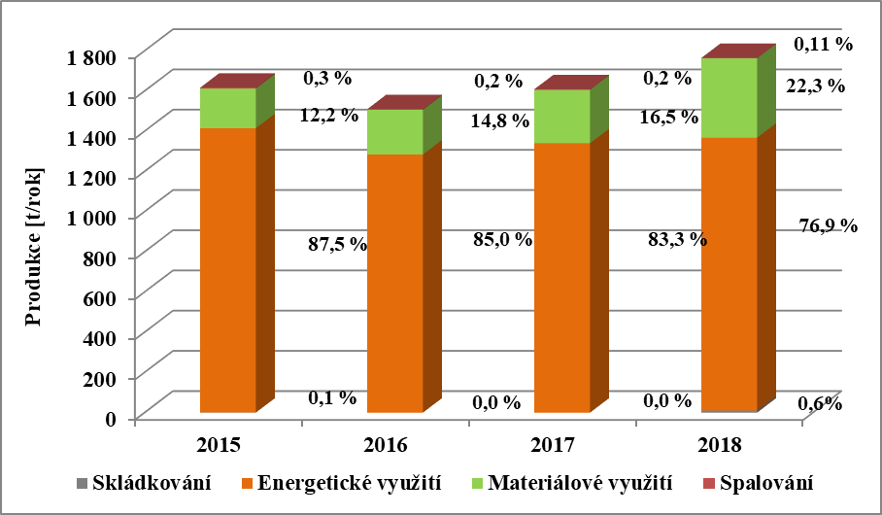

Jak vypovídá graf č. 3 v porovnání mezi roky 2017 a 2018 došlo roku 2018 k navýšení materiálového využití všech odpadů a to o cca 122,5 t odpadu, což odpovídá nárůstu o 5,5 % oproti loňskému roku. Energetické využití veškerého odpadu v roce 2018 naopak v poměru k minulému roku kleslo o 5,4 %.
V roce 2018 bylo 100 % směsného komunálního odpadu a také objemného odpadu předáno k energetickému využití.
Nakládání s komunálními odpady při porovnání mezi roky 2017 / 2018, vyjádřené v grafu č. 4, bylo obdobné jako celkové naklání s odpady. Materiálové využití stouplo o cca 129 t, což odpovídá 5,8 %, což bylo způsobeno vyšší produkcí tříděného sběru odpadu, především kovu a skla.

Spalovány byly pouze vybrané druhy NO.

Vyhodnocení plnění cílů stanovených v závazné části POH města Chrastava
  - Předcházení vzniku odpadů, omezování jejich množství a nebezpečných vlastností

Program předcházení vzniku odpadů
Číslo cíle | 3.1.2.1
Hlavní cíl: | Koordinovaným a jednotným přístupem vytvořit podmínky k nižší spotřebě primárních zdrojů a postupnému snižování produkce odpadů.
Další cíle: | - Po celou dobu realizace Programu předcházení vzniku odpadů využít komplexní informační podporu o problematice, včetně zavedení problematiky předcházení vzniku odpadů do školních projektů, výzkumných programů a výchovných, osvětových a vzdělávacích aktivit související s ochranou a tvorbou životního prostředí.
Další cíle: | - Zajistit účinné zapojení státní správy na všech úrovních do problematiky předcházení vzniku odpadů s cílem postupného snižování množství odpadů při výkonu státní správy.
Další cíle: | - Na všech úrovních podpořit, propagovat a dostatečně informovat o dostupných dobrovolných nástrojích (dobrovolné dohody, systémy environmentálního řízení, environmentálního značení, čistší produkce) s cílem jejich postupného rozšiřování.
Další cíle: | - Vytvořit podmínky ke stabilizaci produkce jednotlivých složek komunálních odpadů a jejímu následnému snižování na všech úrovních veřejné správy a na úrovni občanů.  - Podporovat využívání servisních a charitativních středisek a organizací za účelem prodlužování životnosti a opětovného používání výrobků a materiálů.
Indikátor | Nestanoven
Stav plnění cíle | Cíl je plněn

V rámci předcházení vzniku odpadů byla na území města Chrastava zřízena a je provozována komunitní kompostárna, na které končí odpad z údržby městské zeleně i od občanů města.
Město Chrastava bude muset postupně přijmout republikový trend realizace Programu předcházení vzniku odpadů a aktivněji se zaměřit na oddělený sběr využitelných složek komunálního odpadu, zahušťování sítě sběrných hnízd, nebo zavedení systému „door to door“ či vybudování re-use centra.
Re-Use centra patří mezí podstatná opatření v oblasti předcházení vzniku odpadu na území města. Do Re-Use centra budou moci občané zdarma odevzdávat pro ně nepotřebné funkční věci, které jsou stále v provozuschopném stavu a mohou ještě posloužit někomu dalšímu, anebo naopak si budou moci tyto věci odebírat (nakupovat za symbolický poplatek) k dalšímu využití.

Další oblastí je výchova a informovanost občanů. V rámci projektu TA ČR Beta č. TB050MZP009 Hledání nových způsobů informační podpory při realizaci Programu předcházení vzniku odpadů ČR byla zpracována mimo jiné Metodika pro začlenění problematiky předcházení vzniku odpadů do výuky pro jednotlivé stupně škol a mimoškolní výchovu, a byly zpracovány příručky:
- Průvodce předcházením vzniku odpadů na komunální úrovni
- Průvodce předcházením vzniku odpadů v domácnosti
- Průvodce předcházením vzniku odpadů z potravin v soukromém sektoru pohostinství a stravování
- Průvodce předcházení vzniku stavebních odpadů

Obrázek 1: Průvodce předcházení vzniku odpadů

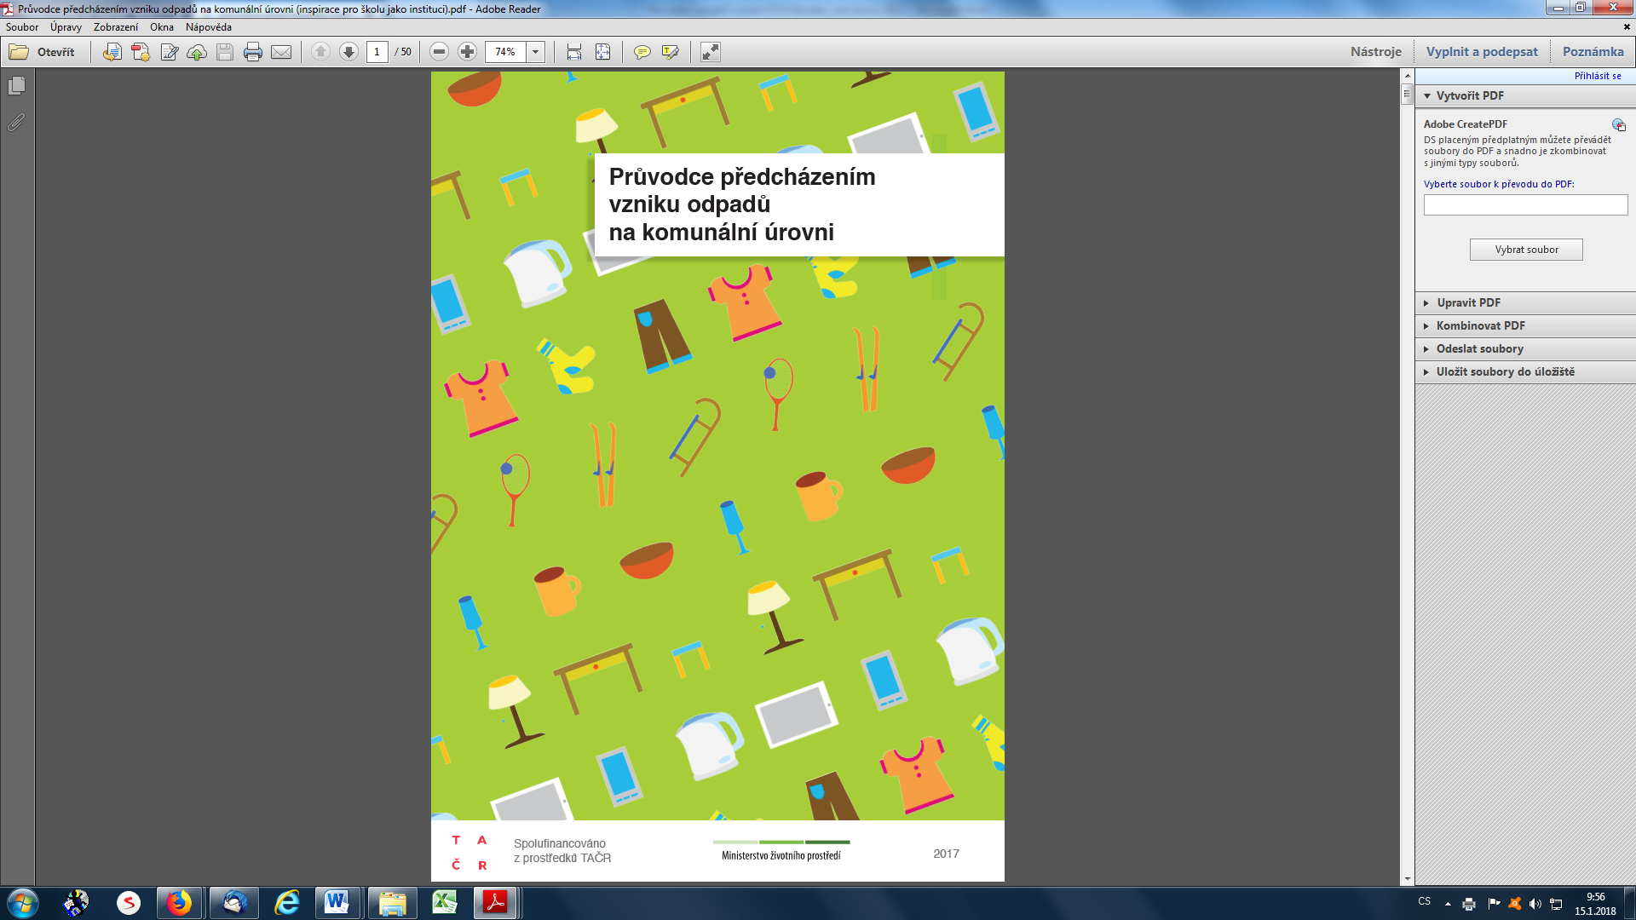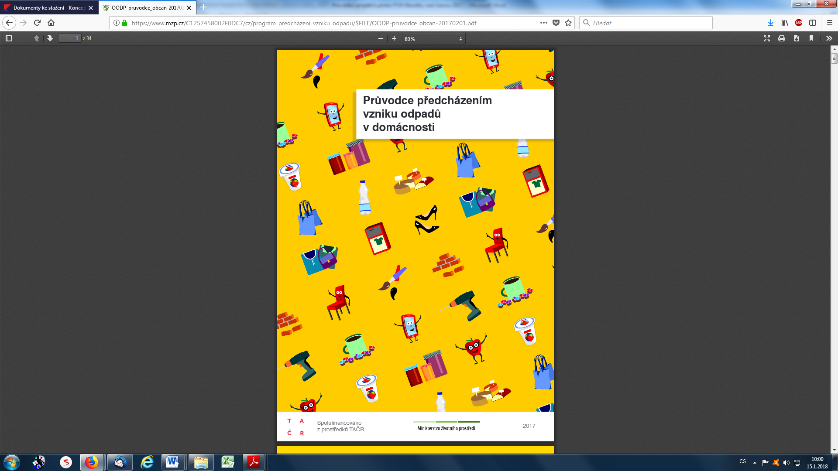

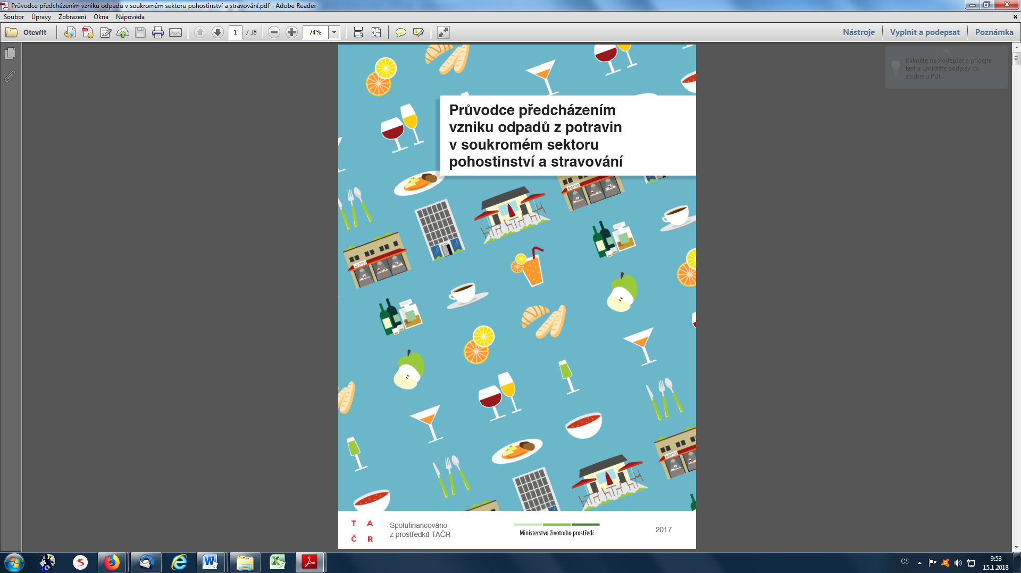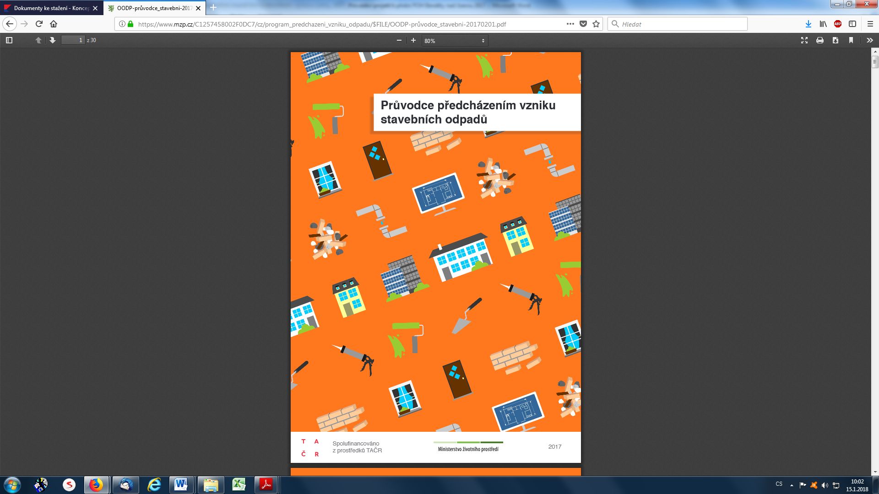
zdroj: www.mzp.cz
Vybraná opatření jsou doporučena ve Směrné části POH města Chrastava.
  - Nakládání s komunálními odpady

Komunální odpady
Číslo cíle | 3.2.1.1a
Definice cíle | Zavést tříděný sběr minimálně pro odpady z papíru, plastů, skla a kovů.
Indikátor | Zavedený tříděný sběr pro odpady z papíru, plastů, skla a kovů
Stav plnění cíle | Cíl je plněn

Město má zavedený tříděný sběr papíru, plastů, směsného skla a nápojových kartonů. Tyto komodity sbírány prostřednictvím barevně odlišených sběrných nádob.
V roce 2018 se na území Chrastava nacházelo 31 sběrných míst, což činí skoro 203 obyvatel na jedno sběrné místo. Oproti roku 2017 tak došlo k úbytku jednoho sběrného místa. Občané měli celkem k dispozici 32 ks nádob na papír, 32 ks nádob na plasty, 29 ks kontejnerů na sklo směsné (oddělený sběr skla čirého a tmavého není zaveden), 6 ks nádob na nápojové kartony a 5 ks nádob na sběr textilu.
Individuální sběrná síť na tříděný odpad (nádoby jsou přiděleny pro jednotlivé domácnosti nebo rodinné domy) není zavedena.
Tabulka č. 5 – Výtěžnost tříděného sběru v letech 2012 – 2018
Název odpadu | Produkce [t/rok]
Název odpadu | 2012 | 2013 | 2014 | 2015 | 2016 | 2017 | 2018
Papír | 72,2 | 78,2 | 79,9 | 81,5 | 79,4 | 88,5 | 115,79
Plast | 28,1 | 28,3 | 28,9 | 26,4 | 28,2 | 36,2 | 47,92
Sklo | 42,0 | 34,6 | 37,1 | 36,7 | 44,0 | 40,1 | 101,69
Nápojový karton | 0,3 | 0,2 | 0,4 | 0,2 | 0,3 | 0,6 | 0,5
Celkem | 142,6 | 141,3 | 146,3 | 144,8 | 151,9 | 165,5 | 265,87
Zdroj dat: Evidence města

V roce 2018 bylo vytříděno 115,8 t papíru a papírových obalů. V porovnání s rokem 2017 došlo k nárůstu skoro o 31 %.
V roce 2018 bylo vytříděno 47,9 t plastů a plastových obalů. V porovnání s rokem 2017 došlo k navýšení o 32,3 %.
Sklo je sbíráno jako směsné. V roce 2018 bylo vytříděno 101,7 t skla a skleněných obalů. Oproti množství skla vyseparovaného za rok 2017 došlo k výraznému nárůstu, a to konkrétně o 153,6 %.

Graf č. 5 – Tříděný sběr využitelných složek komunálního odpadu v letech 2012 – 2018
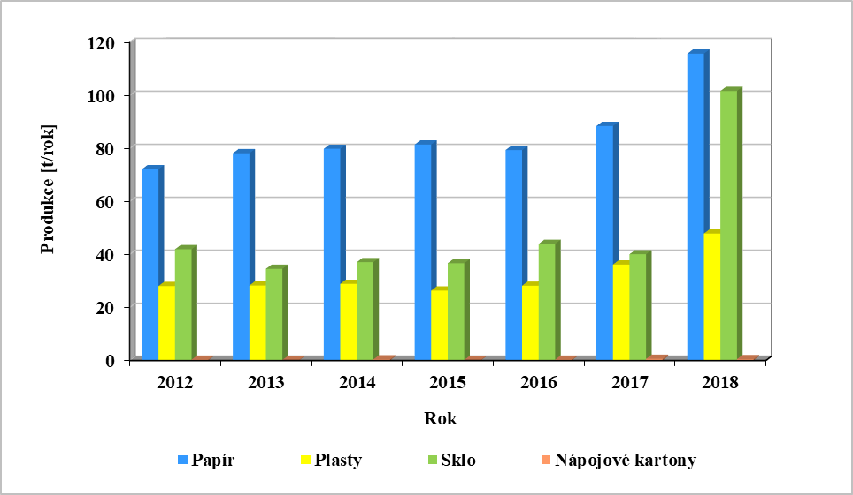

Tabulka č. 6 – Produkce tříděného sběru na 1 obyvatele v letech 2012 – 2018
Název odpadu | Produkce na 1 obyvatele [kg/rok]
Název odpadu | 2012 | 2013 | 2014 | 2015 | 2016 | 2017 | 2018
Papír | 11,56 | 12,58 | 12,89 | 13,11 | 12,83 | 14,23 | 18,43
Plast | 4,51 | 4,55 | 4,66 | 4,25 | 4,55 | 5,82 | 7,63
Sklo | 6,73 | 5,57 | 5,99 | 5,91 | 7,11 | 6,45 | 16,19
Nápojový karton | 0,05 | 0,03 | 0,06 | 0,04 | 0,05 | 0,09 | 0,08
Celkem | 22,85 | 22,73 | 23,61 | 23,31 | 24,55 | 26,58 | 42,33
Průměr ČR | 39,10 | 39,70 | 40,50 | 42,30 | 44,80 | 47,0 | 49,0
Zdroj dat: Evidence města, EKO-KOM a.s.

Průměrná výtěžnost tříděného sběru na 1 trvale žijícího obyvatele města v roce 2018 ve srovnání s rokem 2017 stoupla o 15,75 kg na obyvatele. V roce 2018 dosáhla hodnoty 42,33 kg vyseparovaných odpadů na 1 obyvatele města za rok, což bylo o 6,67 kg pod celorepublikovým průměrem, přesto to však byl výrazný posun oproti letům předchozím.

Graf č. 6 – Výtěžnost separovaného sběru na 1 obyvatele v letech 2012 – 2018
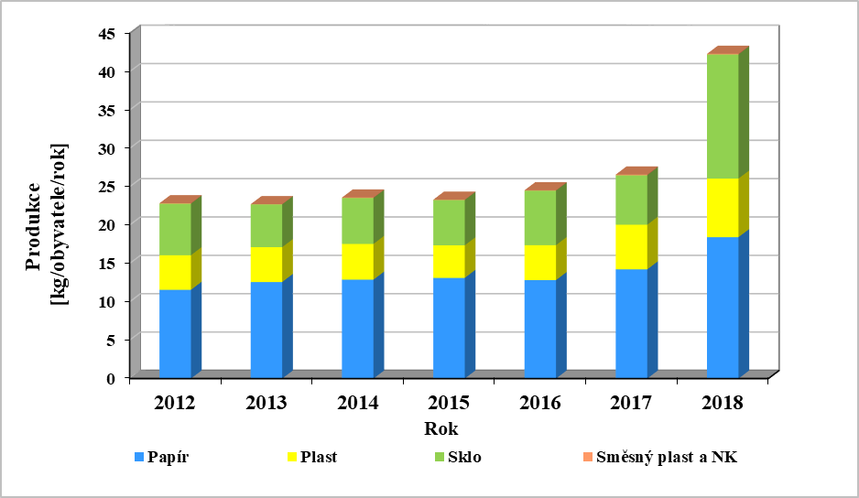

Kovy
V letech 2015 – 2016 byly kovy evidovány pod skupinou č. 17 katalogu odpadů, od roku 2017 byly evidovány také pod skupinou č. 20 katalogu odpadů. Velká část kovů byla pravděpodobně odevzdávána do výkupen druhotných surovin. Cíl do dalších let bude do vyhodnocení zahrnout i kovoodpady odevzdané občany do sběrny Sedrus s.r.o., ze kterých bude nutné doplňovat výkazy.
Ve městě neprobíhá oddělený sběr kovů a kovových obalů nádobovým systémem, občané mají možnost odevzdat kovy na shromažďovacím místě odpadů.
Tabulka č. 7 – Tříděný sběr kovů v letech 2015 – 2018
Katalog. číslo | Název odpadu | Produkce [t/rok]
Katalog. číslo | Název odpadu | 2015 | 2016 | 2017 | 2018
17 04 02 | Hliník | x | x | x | 0,490
17 04 05 | Železo a ocel | 4,775 | 13,990 | 6,515 | 3,750
20 01 40 | Kovy | x | x | 6,685 | 22,245
Celkem |  | 4,775 | 13,990 | 13,200 | 26,485
Zdroj dat: Evidence města

Číslo cíle | 3.2.1.1b
Definice cíle | Do roku 2020 zvýšit nejméně na 50 % hmotnosti celkovou úroveň přípravy k opětovnému použití a recyklaci alespoň u odpadů z materiálů jako je papír, plast, kov, sklo, pocházejících z domácností, a případně odpady jiného původu, pokud jsou tyto toky odpadů podobné odpadům z domácností.
Indikátor | Úroveň přípravy k opětovnému použití a recyklaci u odpadů z materiálů jako je papír, plast, kov a sklo
Vyhodnocení indikátoru | Úroveň přípravy k opětovnému použití a recyklaci ve městě Chrastava v roce 2017:  - papír: 30,9 %  - plasty: 17,2 %  - sklo: 68,3 %  - kovy: 85,4 %.  Celková účinnost: 35,4 %
Stav plnění cíle | Cíl není plněn

Tabulka č. 8 – Účinnost separace papíru, plastů, skla a kovů v letech 2012 – 2018 v [%]
 | 2012 | 2013 | 2014 | 2015 | 2016 | 2017 | 2018
Papír | 20,9 | 25,6 | 23,6 | 22,4 | 24,2 | 26,4 | 30,9
Plasty | 10,8 | 12,7 | 11,7 | 10,2 | 12,7 | 13,1 | 17,2
Sklo | 30,6 | 28,5 | 27,6 | 25,4 | 33,7 | 30,1 | 68,3
Kovy | 0,0 | 0,0 | 0,0 | 0,0 | 0,0 | 24,1 | 85,4
Celková účinnost | 18,6 | 20,9 | 19,5 | 18,1 | 21,3 | 22,6 | 35,4
Zdroj dat: Vlastní dopočet

Následující graf zachycuje účinnost tříděného sběru ve městě v letech 2012 – 2018 (procento vytříděných využitelných složek z celkové potenciální produkce komunálních odpadů), se zachycením cílových hodnot do roku 2020.

Graf č. 7 – Účinnost tříděného sběru využitelných složek KO v letech 2011 – 2018
s uvedením navrhovaných cílových hodnot pro roky 2016 – 2020
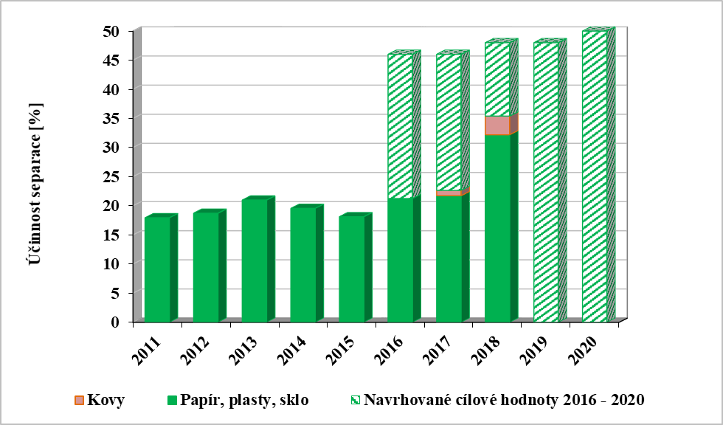

Do roku 2020 bude, podle požadavků Závazné části POH města, která je v souladu se Závaznou částí POH kraje, třeba na území města dále zvyšovat přípravu k opětovnému použití a recyklaci zejména u papíru, plastů, skla a kovů, a to minimálně na 50 % hmotnosti. Na rok 2018 byl stanoven cíl 48 %, kterého se městu Chrastava nepodařilo dosáhnout. Celková účinnost tříděného sběru papíru, plastů, skla a kovů však roku 2018 ve srovnání s rokem 2017 vzrostla o 12,4 % a dosáhla 35,4 %.
Ve směrné části POH města Chrastava je doporučeno zahustit síť sběrných nádob na tříděný odpad. Dle evidence města nedošlo od minulého roku k navýšení počtu stanovišť kontejnerů na tříděný odpad. Přesto byl zaznamenán signifikantní nárůst účinnosti materiálového využití vybraných složek odpadů, zejména kovů a skla.
Směrná část POH v opatření zajištění doplňkového sběru vyseparovaných odpadů ve vybraných lokalitách do budoucna předpokládá zavádění doplňkových sběrů separovaných komodit. Jedná se zejména o přistavení 240 l /120 l nádob na papír a plast přímo k rodinným domům. Tato iniciativa nicméně do současné chvíle nebyla uskutečněna. Do budoucna bude vhodné o této možnosti dále diskutovat a případně na nákup nádob požádat o dotaci na z OPŽP.

Nezbytnou součástí zvýšení účinnosti tříděného sběru odpadů je „ekologická výchova obyvatel“.
Vybraná opatření jsou doporučena ve Směrné části POH města Chrastava.
Efektivně vedené osvětové programy, individuálně cílené na jednotlivé skupiny občanů města, jsou nezbytným předpokladem pro zajištění kladného přístupu obyvatel města ke správnému třídění odpadu.
Občané města by měli třídění odpadu považovat za přirozenou součást svého života, obdobně jako je součástí úspora vody nebo šetření elektrickou energií.
Nezbytnou součástí této osvěty je oslovení nejmladší generace, tj. dětí v mateřských a základních školách, jejichž zřizovatelem je město. V obou zdejších základních školách dochází k třídění plastu a papírů, v jedné z nich i k třídění nápojových kartonů. Hry a materiály zaměřené na problematiku odpadů (pexeso, rozvrh hodin, komiks o odpadech, domino, puzzle, omalovánky, magnetky) by mohlo jako „uvítání“ od města obdržet každé dítě přicházející na základní školu.

Směsný komunální odpad
Číslo cíle | 3.2.2.1
Definice cíle | Směsný komunální odpad (po vytřídění materiálově využitelných složek, nebezpečných složek a biologicky rozložitelných odpadů) zejména energeticky využívat v zařízeních k tomu určených v souladu s platnou legislativou.
Indikátor | Množství využitého směsného komunálního odpadu
Stav plnění cíle | Cíl je plněn

Následující graf znázorňuje způsob nakládání se směsným komunálním odpadem města v letech 2012 – 2018.
Graf č. 8 – Způsob nakládání s SKO v letech 2012 – 2018

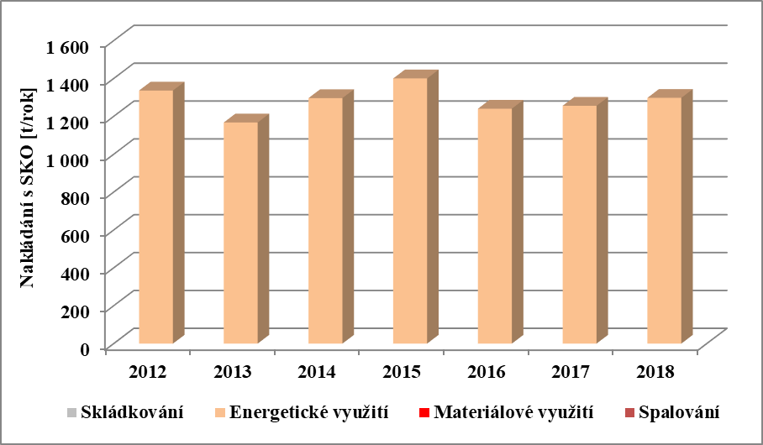

Jak ukazuje graf, směsný komunální odpad, jehož původcem je město Chrastava je plně energeticky využíván v zařízení na energetické využívání odpadů Termizo a.s. v Liberci. V roce 2018 bylo energeticky využito 1 298,096 t směsného komunálního odpadu což odpovídá 206,6 kg na trvale žijícího obyvatele a rok.

  - Biologicky rozložitelné odpady a biologicky rozložitelné komunální odpady
Číslo cíle | 3.3.1
Definice cíle | Snížit maximální množství biologicky rozložitelných komunálních odpadů ukládaných na skládky tak, aby podíl této složky činil v roce 2020 nejvíce 35 % hmotnostních z celkového množství biologicky rozložitelných komunálních odpadů vyprodukovaných v roce 1995.
Indikátor | Množství BRKO uloženého na skládky (cílová hodnota pro rok 2020 je maximálně 52 kg/obyvatel)
Stav plnění cíle | Cíl je plněn

Pod pojmem biologicky rozložitelný komunální odpad (BRKO) se zahrnují veškeré komunální odpady mající podíl biologicky rozložitelné složky. Dle metodiky MŽP se do výpočtu celkového množství produkovaného BRKO započítává z jednotlivých druhů odpadů pouze jejich biologicky rozložitelná část. Nejvýznamnější složkou BRKO je směsný komunální odpad, který dle přepočtového koeficientu obsahuje 40 % BRKO.

Cíl je městem plněn, 100 % směsného komunálního odpadu a 100 % objemného odpadu předáváno do zařízení na energetické využívání odpadů Termizo a.s. v Liberci.

Biologicky rozložitelný odpad – odpad ze zeleně
Občané města Chrastava mají možnost předat rostlinné zbytky z údržby zeleně (tráva, listí, štěpka, větve) a zahrad na území obce v období od 1. května do 15. listopadu v komunitní kompostárně a na shromažďovacím místě odpadů.
Údržbu části městské zeleně na území města Chrastava provádí smluvní společnost.
Ostatní zeleň udržuje město Chrastava svými zaměstnanci.
  - Stavební a demoliční odpady
Číslo cíle | 3.4.1
Definice cíle | Zvýšit do roku 2020 nejméně na 70 % hmotnosti míru přípravy k opětovnému použití a míru recyklace stavebních a demoličních odpadů a jiných druhů jejich materiálového využití, včetně zásypů, při nichž jsou materiály nahrazeny v souladu s platnou legislativou stavebním a demoličním odpadem kategorie ostatní s výjimkou v přírodě se vyskytujících materiálů uvedených v Katalogu odpadů pod katalogovým číslem 17 05 04 (zemina a kamení).
Indikátor | Množství využitých (případně předaných k využití) stavebních a demoličních odpadů
Stav plnění cíle | Cíl je plněn

Město v současné době provozuje v místní části Dolní Vítkov uzavřenou skládku v režimu rekultivace. Jsou zde využívány odpady s katalogovými čísly 17 01 01, 17 01 02, 17 01 03,
17 05 04, 17 05 06, a 20 02 02.
Občané města Chrastava využívali shromažďovací místo odpadů nebo si za úplatu objednávali u oprávněné osoby velkoobjemové kontejnery.

Tabulka č. 9 – Produkce stavebních odpadů v letech 2012 – 2018 (bez zeminy a kamení)
Katalog. číslo | Název odpadu | Produkce [t/rok]
Katalog. číslo | Název odpadu | 2012 | 2013 | 2014 | 2015 | 2016 | 2017 | 2018
17 01 07 | Směsi nebo oddělené frakce betonu, cihel, tašek a keramických výrobků neuvedené pod číslem 17 01 06 | x | x | x | x | 9,30 | 20,33 | 16,690
17 06 04 | Izolační materiály neuvedené pod čísly 17 06 01 a 17 06 03 | x | x | x | x | 0,06 | 0,24 | 0,290
17 06 05 | Stavební materiály obsahující azbest | 0,67 | x | x | x | x | x | 0,720
17 09 04 | Směsné stavební a demoliční odpady neuvedené pod čísly 17 09 01, 17 09 02 a 17 09 03 | x | 11,86 | x | x | x | x | 0
 | Celkem | 0,67 | 11,86 | 0,00 | 0,00 | 9,36 | 20,57 | 17,7
Zdroj dat: Evidence města

Následující tabulka znázorňuje nakládání se stavebními a demoličními odpady v letech 2016 – 2018, jejichž původcem je město.

Tabulka č. 10 – Produkce a nakládání se stavebními odpady v letech 2016 – 2018
Stavební odpady | 2016 |  | 2017 |  | 2018
Stavební odpady | [t/rok] | [%] | [t/rok] | [%] | [t/rok] | [%]
Produkce celkem | 9,36 | 100,0 | 20,57 | 100,0 | 17,7 | 100,0
Úprava nebo materiálové využití (R2-R12; včetně N1-N15) s výjimkou N3 | 9,30 | 99,4 | 20,33 | 98,8 | 16,69 | 92,7
Skládkování | 0,06 | 0,06 | 0,24 | 1,2 | 1,01 | 7,3

V roce 2018 bylo vyprodukováno celkem 17,7 t stavebních a demoličních odpadů. Z tohoto množství bylo 92,7 % předáno k dalšímu materiálovému využití a recyklaci a 7,3 % uloženo na skládku.

Graf č. 9 – Způsob nakládání se stavebními odpady v letech 2016 – 2018
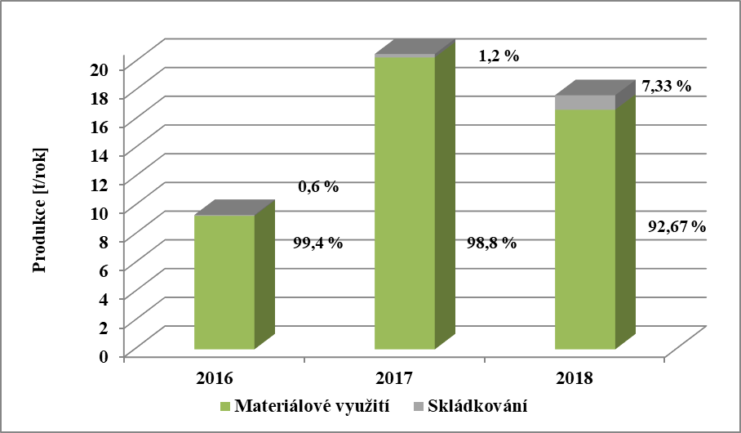

  - Nebezpečné odpady
Číslo cíle | 3.5.1a
Definice cíle | Podporovat snižování měrné produkce nebezpečných odpadů při zajištění maximálního třídění nebezpečných složek komunálního odpadu.
Indikátor | Produkce nebezpečných složek komunálních odpadů
Stav plnění cíle | Cíl je plněn

V roce 2018 činila produkce nebezpečných odpadů 2,83 t, což znamená snížení oproti minulému roku o 0,06t, tedy o 2,1 %. v přepočtu na obyvatele města Chrastava byla produkce nebezpečného odpadu 0,45 kg na osobu za rok.
Na celkové produkci odpadů se roku 2018 nebezpečné odpady podílely 0,15 % hmotnosti.

Tabulka č. 11 – Produkce nebezpečných odpadů v letech 2012 – 2018
Katalog. číslo | Název odpadu | Produkce [t/rok]
Katalog. číslo | Název odpadu | 2012 | 2013 | 2014 | 2015 | 2016 | 2017 | 2018
13 02 05 | Nechlorované minerální motorové, převodové a mazací oleje | 0,06 | x | x | x | x | x | 0
13 05 02 | Kaly z odlučovačů oleje | x | x | x | 6,50 | x | x | 0
15 01 10 | Obaly obsahující zbytky nebezpečných látek nebo obaly těmito látkami znečištěné | 0,92 | 1,99 | 0,93 | 1,06 | 1,07 | 1,05 | 0,80
15 02 02 | Absorpční činidla, filtrační materiály (včetně olejových filtrů jinak blíže neurčených), čisticí tkaniny a ochranné oděvy znečištěné nebezpečnými látkami | x | x | x | 0,26 | x | x | 0
16 01 14 | Nemrznoucí kapaliny obsahující nebezpečné látky | x | x | x | x | x | x | 0,06
17 06 05 | Stavební materiály obsahující azbest | 0,67 | x | x | x | x | x | 0,72
20 01 26 | Olej a tuk neuvedený pod číslem 20 01 25 | x | x | x | x | x | 0,02 | 0,04
20 01 27 | Barvy, tiskařské barvy, lepidla a pryskyřice obsahující nebezpečné látky | 4,29 | 5,16 | 5,28 | 4,06 | 2,46 | 1,82 | 1,21
 | Celkem | 5,94 | 7,15 | 6,21 | 11,88 | 3,53 | 2,89 | 2,83
Zdroj dat: Evidence města

Graf č. 10 – Produkce nebezpečných odpadů v letech 2012 – 2018
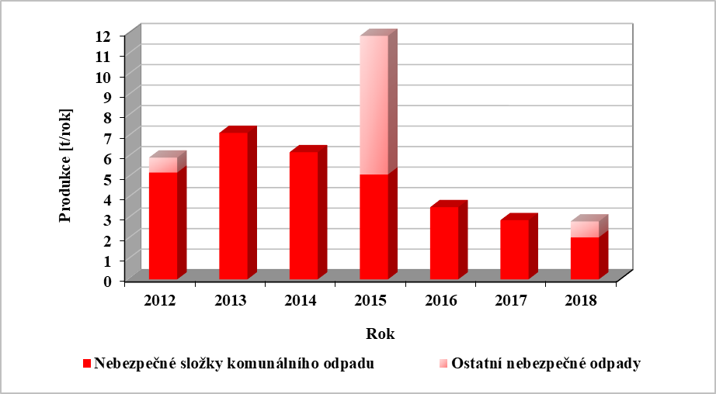

Dle grafu je patrné, že produkce NO oproti dlouhodobému průměru nadále mírně klesá.

Číslo cíle | 3.5.1b
Definice cíle | Zvyšování podílu materiálově využitých nebezpečných odpadů.
Indikátor | Množství nebezpečných odpadů materiálově využitých, nebo předaných k materiálovému využití
Stav plnění cíle | Cíl je plněn částečně
Následující tabulka a graf ukazují způsob nakládání s nebezpečnými odpady, jejichž původcem je město Chrastava.
Tabulka č. 12 – Celková produkce a nakládání s nebezpečnými odpady v letech 2015 – 2018
Popis | 2015 |  | 2016 |  | 2017 |  | 2018
Popis | [t/rok] | [%] | [t/rok] | [%] | [t/rok] | [%] | [t/rok] | [%]
Produkce celkem | 11,88 | 100,00 | 3,53 | 100,00 | 2,89 | 100,00 | 2,83 | 100,00
Úprava nebo materiálové využití (R2-R12; včetně N1-N15) s výjimkou N3 | 0,00 | 0,00 | 0,00 | 0,00 | 0,02 | 0,71 | 0,04 | 1,5
Skládkování | 10,56 | 88,9 | 0,00 | 0,00 | 0,00 | 0,00 | 0,72 | 25,4
Spalování | 1,32 | 11,1 | 3,53 | 100,00 | 2,87 | 99,3 | 2,07 | 73,1

Graf č. 11 – Způsoby nakládání s nebezpečnými odpady v letech 2015 – 2018
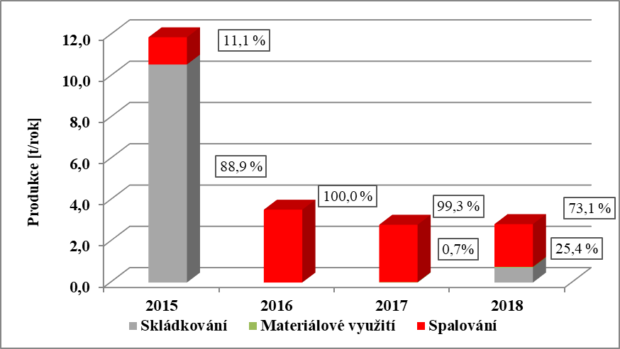
V roce 2018 činila produkce nebezpečných odpadů 2,83 t. V porovnání dlouhodobým průměrem došlo k malému snížení celkové produkce. Materiálové jsou využívány pouze oleje a tuky neuvedený pod číslem 20 01 25. Ostatní produkované nebezpečné odpady jsou převážně spalovány, v menší míře též ukládány na skládku.

Číslo cíle | 3.5.1c
Definice cíle | Minimalizovat negativní účinky při nakládání s nebezpečnými odpady na lidské zdraví a životní prostředí.
Indikátor | Nestanoven
Stav plnění cíle | Cíl je plněn

Sběr a svoz nebezpečných složek komunálního odpadu je zajišťován do zvláštních nádob v areálu shromažďovacího místa odpadů, doplňkově je možné odkládat odpady v rámci mobilního sběru nebezpečných odpadů, který je zajišťován 2x ročně. Občané jsou o tomto informováni prostřednictvím místního rozhlasu, plakátových ploch, úřední vývěsky, Chrastavských listů, webových stránek a chrastavského fóra.

Číslo cíle | 3.5.1d
Definice cíle | Odstranění starých zátěží, kde se nacházejí nebezpečné odpady.
Indikátor | Množství neodstraněných starých zátěží na pozemcích města
Stav plnění cíle | Cíl je plněn

V roce 2018 se v majetku města Chrastava nenacházely žádné neodstraněné staré zátěže obsahující nebezpečné odpady.

  - Výrobky s ukončenou životností s režimem zpětného odběru

Obaly a obalové odpady
Číslo cíle | 3.6.1.1
Definice cílů | - Podpořit zvýšení celkové recyklace obalů na úroveň 70 % do roku 2020.  - Podpořit zvýšení celkového využití odpadů z obalů na úroveň 80 % do roku 2020.  - Podpořit zvýšení recyklace plastových obalů na úroveň 50 % do roku 2020.  - Podpořit zvýšení recyklace kovových obalů na úroveň 55 % do roku 2020.  - Podpořit dosažení 55 % celkového využití prodejních obalů určených spotřebiteli do roku 2020.  - Podpořit dosažení 50 % recyklace prodejních obalů určených spotřebiteli do roku 2020.
Indikátor a) - f) | Nestanoven
Stav plnění cíle | Cíl je plněn

Obaly a obalové výrobky jsou sbírány společně s ostatními separovanými komoditami prostřednictvím sběrné sítě.
Město má uzavřenu smlouvu s autorizovanou obalovou společností EKO-KOM.

Odpadní elektrická a elektronická zařízení
Číslo cíle | 3.6.2.1
Definice cíle | Podpořit dosažení vysoké úrovně tříděného sběru odpadních EEZ.
Indikátor | Úroveň tříděného sběru
Stav plnění cíle | Cíl je plněn
V roce 2018 mělo město uzavřeny smlouvy s kolektivními systémy ELEKTROWIN a ASEKOL. Občané jsou o možnostech zpětného odběru informováni a ve městě jsou k dispozici specifické nádoby na zpětný odběr odpadních EEZ.

Tabulka č. 13 – Množství elektrozařízení převzatých v letech 2016 – 2018 kolektivními systémy v rámci zpětného odběru
Kolektivní systém | Množství [t/rok]
Kolektivní systém | 2016 | 2017 | 2018
ELEKTROWIN | 16,496 | 6,602 | 21,845
ASEKOL | 7,573 | 17,813 | 2,368
Město podporuje sběr těchto komodit ve spolupráci s kolektivními systémy prostřednictvím sběrné sítě a shromažďovacího místa.

Odpadní baterie a akumulátory
Číslo cíle | 3.6.3.1
Definice cíle | Ve spolupráci s kolektivními systémy zvýšit úroveň tříděného sběru odpadních přenosných baterií a akumulátorů.
Indikátor | Úroveň tříděného sběru
Stav plnění cíle | Cíl je plněn
Občané mají možnost odkládat baterie a akumulátory na sběrná místa zřízených kolektivním systémem ECOBAT a také do „červených kontejnerů“ společnosti ASEKOL.

Odpadní pneumatiky
Číslo cíle | 3.6.4.1
Definice cíle | Podpořit zvýšení úrovně tříděného sběru odpadních pneumatik
Indikátor | Úroveň tříděného sběru
Stav plnění cíle | Cíl je plněn

Graf č. 12 – Vývoj produkce pneumatik v letech 2012 – 2018
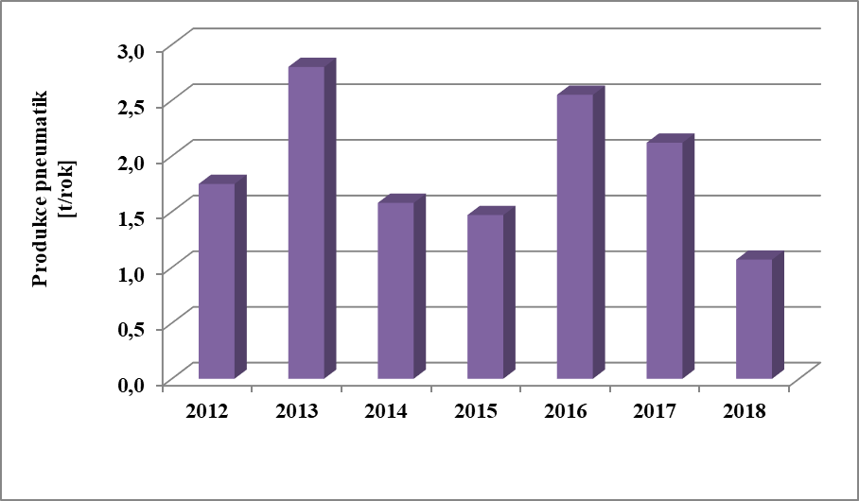

V roce 2018 byla evidována produkce 1,07 t pneumatik.
V roce 2016 vznikl nový kolektivní systém - společnost ELT Management Company Czech Republic (Eltma). V návaznosti na získání oprávnění ze dne 14.4.2016 od Ministerstva životního prostředí ČR provozuje kolektivní systém, který firmám umožňuje plnění povinností zpětného odběru pneumatik v České republice. Tento kolektivní systém zajišťuje zpětný odběr pneumatik zejména prostřednictvím autoservisů a pneuservisů. Do budoucna se očekává, že bude více pneumatik sbíráno právě zpětným odběrem v pneuservisech a autoservisech a jejich množství odevzdané na shromažďovacím místě odpadů bude klesat. Tento trend je zřejmý již v roce 2018, neboť množství odevzdaných pneumatik na shromažďovací místo činilo 1,07 t, což je pokles o téměř 50 % oproti roku předchozímu.
Občané města Chrastava jsou o možnosti odevzdávat pneumatiky v pneuservisech a autoservisech informováni prostřednictvím webových stránek města.

  - Kaly z čistíren komunálních odpadních vod
Číslo cíle | 3.7.1
Definice cíle | Podporovat technologie využívání kalů z čistíren komunálních odpadních vod.
Indikátor | Nestanoven
Stav plnění cíle | Cíl nebyl hodnocen

Indikátor se na úrovni obce nevyhodnocuje.

  - Odpadní oleje
Číslo cíle | 3.8.1
Definice cíle | Zvyšovat materiálové a energetické využití odpadních olejů.
Indikátor | Množství sesbíraných odpadních olejů předaných k materiálovému a energetickému využití
Stav plnění cíle | Cíl je plněn

V roce 2018 bylo vyprodukováno 0,19 t odpadních olejů, které byly následně předány k dalšímu využití. Jednalo se konkrétně o oleje s katalogovými čísly 20 01 25 a 20 01 26.
  - Specifické skupiny nebezpečných odpadů

Odpady a zařízení s obsahem polychlorovaných bifenylů
Číslo cíle | 3.9.1.1
Definice cíle | Předat veškerá zařízení a odpady s obsahem polychlorovaných bifenylů do konce roku 2025 oprávněným osobám, nebo zařízení, a odpady s obsahem polychlorovaných bifenylů do této doby dekontaminovat.
Indikátor | Množství zařízení s obsahem polychlorovaných bifenylů v majetku obce
Stav plnění cíle | Cíl nebyl hodnocen

V rámci inventarizace majetku bylo konstatováno, že město žádná zařízení s obsahem polychlorovaných bifenylů nevlastní.

Odpady s obsahem persistentních organických látek
Číslo cíle | 3.9.2.1
Definice cíle | Zvýšit povědomí o perzistentních organických znečišťujících látkách a jejich účincích na lidské zdraví a životní prostředí.
Indikátor | Indikátor se na úrovni obce nevyhodnocuje
Stav plnění cíle | Cíl nebyl hodnocen

Indikátor se na úrovni obce nevyhodnocuje.

Odpady s obsahem azbestu
Číslo cíle | 3.9.3.1
Definice cíle | Minimalizovat možné negativní účinky při nakládání s odpady s obsahem azbestu na lidské zdraví a životní prostředí.
Indikátor | Množství nových černých skládek tvořených odpady s obsahem azbestu
Stav plnění cíle | Cíl je plněn

Na území města se nenacházely žádné černé skládky tvořené odpady z azbestu.
  - Další skupiny odpadů

Vedlejší produkty živočišného původu a biologicky rozložitelné odpady z kuchyní a stravoven
Číslo cíle | 3.10.1.1
Definice cíle | Snižovat množství biologicky rozložitelných odpadů z kuchyní a stravoven a vedlejších produktů živočišného původu ve směsném komunálním odpadu, které jsou původem z veřejných stravovacích zařízení (restaurace, občerstvení) a centrálních kuchyní (nemocnice, školy a další obdobná zařízení).
Indikátor | Množství samostatně sesbíraných biologicky rozložitelných odpadů z kuchyní a stravoven a vedlejších produktů živočišného původu
Stav plnění cíle | Cíl nebyl hodnocen
Na území města není zaveden oddělený sběr biologicky rozložitelných odpadů z kuchyní a stravoven a vedlejších produktů živočišného původu.
Jídelny a další stravovací zařízení si nakládání s biologicky rozložitelnými odpady z kuchyní a stravoven řeší vlastní cestou i prostředky. Jejich evidence produkce není k dispozici.

Odpady železných a neželezných kovů
Číslo cíle | 3.10.2.1
Definice cíle | Podporovat zpracování kovových odpadů a výrobků s ukončenou životností na materiály za účelem náhrady primárních surovin.
Indikátor | Množství samostatně sesbíraných kovových odpadů a výrobků s ukončenou životností předaných k materiálovému využití
Stav plnění cíle | Cíl je plněn

Kovové odpady mohou občané odkládat na shromažďovacím místě odpadů, případně prodat ve sběrnách či výkupnách druhotných surovin. V roce 2018 byl nově evidován samostatný sběr hliníku, který byl následně předán k dalšímu materiálovému využití.
Zpracování odpadů železných a neželezných kovů je podporováno odevzdáváním elektrozařízení v rámci zpětného odběru jak na shromažďovacím místě odpadů, tak i využitím kontejnerů určených pro drobné elektro.

  - Zásady pro vytváření sítě zařízení k nakládání s odpady
Číslo cíle | 3.11.1
Definice cíle | Udržovat a rozvíjet přiměřenou a efektivní síť zařízení k nakládání s odpady na území města.
Indikátor | Nestanoven
Stav plnění cíle | Cíl je plněn
Na území města se nachází shromažďovací místo odpadů na adrese Liberecká 35, Chrastava. Občanům města slouží síť sběrných míst na tříděný odpad, kontejnery na použitý textil a také kontejnery na elektrozařízení. Odpad ze zeleně ze zahrad lze také odkládat na komunitní kompostárně. Sběrny a výkupny odpadů v okolí města Chrastava nejsou zapojeny do systému odpadového hospodářství města.

  - Opatření k omezení odkládání odpadů mimo místa k tomu určená a zajištění nakládání s odpady, jejichž vlastník není znám nebo zanikl
Číslo cíle | 3.12.1a
Definice cílů | Omezit odkládání odpadů mimo místa k tomu určená.
Indikátor | Množství nově vzniklých černých skládek
Stav plnění cílů | Cíl je plněn
V souvislosti s předcházením vzniku černých skládek je občanům pro odkládání různých druhů odpadů k dispozici shromažďovací místo odpadů. Dále jsou na území města rozmístěny koše na běžný směsný komunální odpad vznikající občanům při pohybu ve městě. Vzniklé černé skládky jsou průběžně odstraňovány a evidovány v souladu s doporučenými opatřeními uvedenými ve Směrné části POH města Chrastava.

Číslo cíle | 3.12.1b
Definice cílů | Zajistit správné nakládání s odpady odloženými mimo místa k tomu určená a s odpady, jejichž vlastník není znám nebo zanikl.
Indikátor | Množství odklizených černých skládek a rekultivovaných starých zátěží
Stav plnění cílů | Cíl je plněn

Nově vzniklé černé skládky na území města jsou evidovány a průběžně odstraňovány.
V roce 2018 byla zjištěna, evidována a zlikvidována jedna černá skládka.

Vyhodnocení cílů

Umístění v kapitole POH města | Definice cíle | Stav plnění cíle
3.1.2.1 | Koordinovaným a jednotným přístupem vytvořit podmínky k nižší spotřebě primárních zdrojů a postupnému snižování produkce odpadů. | Cíl je plněn
3.2.1.1a | Zavést tříděný sběr minimálně pro odpady z papíru, plastů, skla a kovů. | Cíl je plněn
3.2.1.1b | Do roku 2020 zvýšit nejméně na 50 % hmotnosti celkovou úroveň přípravy k opětovnému použití a recyklaci alespoň u odpadů z materiálů jako je papír, plast, kov, sklo, pocházejících z domácností, a případně odpady jiného původu, pokud jsou tyto toky odpadů podobné odpadům z domácností. | Cíl není plněn
3.2.2.1 | Směsný komunální odpad (po vytřídění materiálově využitelných složek, nebezpečných složek a biologicky rozložitelných odpadů) zejména energeticky využívat v zařízeních k tomu určených v souladu s platnou legislativou. | Cíl je plněn
3.3.1 | Snížit maximální množství biologicky rozložitelných komunálních odpadů ukládaných na skládky tak, aby podíl této složky činil v roce 2020 nejvíce 35 % hmotnostních z celkového množství biologicky rozložitelných komunálních odpadů vyprodukovaných v roce 1995. | Cíl je plněn
3.4.1 | Zvýšit do roku 2020 nejméně na 70 % hmotnosti míru přípravy k opětovnému použití a míru recyklace stavebních a demoličních odpadů a jiných druhů jejich materiálového využití, včetně zásypů, při nichž jsou materiály nahrazeny v souladu s platnou legislativou stavebním a demoličním odpadem kategorie ostatní s výjimkou v přírodě se vyskytujících materiálů uvedených v Katalogu odpadů pod katalogovým číslem 17 05 04 (zemina a kamení). | Cíl je plněn
3.5.1a | Podporovat snižování měrné produkce nebezpečných odpadů při zajištění maximálního třídění nebezpečných složek komunálního odpadu. | Cíl je plněn
3.5.1b | Zvyšovat podíl materiálově využitých nebezpečných odpadů. | Cíl je plněn částečně
3.5.1c | Minimalizovat negativní účinky při nakládání s nebezpečnými odpady na lidské zdraví a životní prostředí. | Cíl je plněn
3.5.1d | Odstranit staré zátěže, kde se nacházejí nebezpečné odpady. | Cíl je plněn
3.6.1.1a | Podpořit zvýšení celkové recyklace obalů na úroveň 70 % do roku 2020. | Cíl je plněn
3.6.1.1b | Podpořit zvýšení celkového využití odpadů z obalů na úroveň 80 % do roku 2020. | Cíl je plněn
3.6.1.1c | Podpořit zvýšení recyklace plastových obalů na úroveň 50 % do roku 2020. | Cíl je plněn
3.6.1.1d | Podpořit zvýšení recyklace kovových obalů na úroveň 55 % do roku 2020. | Cíl je plněn
3.6.1.1e | Podpořit dosažení 55 % celkového využití prodejních obalů určených spotřebiteli do roku 2020. | Cíl je plněn
3.6.1.1f | Podpořit dosažení 50 % recyklace prodejních obalů určených spotřebiteli do roku 2020. | Cíl je plněn
3.6.2.1 | Podpořit dosažení vysoké úrovně tříděného sběru odpadních EEZ | Cíl je plněn
3.6.3.1 | Ve spolupráci s kolektivními systémy zvýšit úroveň tříděného sběru odpadních přenosných baterií a akumulátorů. | Cíl je plněn
3.6.4.1 | Podpořit zvýšení úrovně tříděného sběru odpadních pneumatik | Cíl je plněn
3.7.1 | Podporovat technologie využívání kalů z čistíren komunálních odpadních vod. | Cíl nebyl hodnocen
3.8.1 | Zvyšovat materiálové a energetické využití odpadních olejů. | Cíl je plněn
3.9.1.1 | Předat veškerá zařízení a odpady s obsahem polychlorovaných bifenylů do konce roku 2025 oprávněným osobám, nebo zařízení, a odpady s obsahem polychlorovaných bifenylů do této doby dekontaminovat. | Cíl nebyl hodnocen
3.9.2.1 | Zvýšit povědomí o perzistentních organických znečišťujících látkách a jejich účincích na lidské zdraví a životní prostředí. | Cíl nebyl hodnocen
3.9.3.1 | Minimalizovat možné negativní účinky při nakládání s odpady s obsahem azbestu na lidské zdraví a životní prostředí. | Cíl je plněn
3.10.1.1 | Snižovat množství biologicky rozložitelných odpadů z kuchyní a stravoven a vedlejších produktů živočišného původu ve směsném komunálním odpadu, které jsou původem z veřejných stravovacích zařízení (restaurace, občerstvení) a centrálních kuchyní (nemocnice, školy a další obdobná zařízení). | Cíl nebyl hodnocen
3.10.2.1 | Podporovat zpracování kovových odpadů a výrobků s ukončenou životností na materiály za účelem náhrady primárních surovin. | Cíl je plněn
3.11.1 | Udržovat a rozvíjet přiměřenou a efektivní síť zařízení k nakládání s odpady na území města. | Cíl je plněn
3.12.1a | Omezit odkládání odpadů mimo místa k tomu určená. | Cíl je plněn
3.12.1b | Zajistit správné nakládání s odpady odloženými mimo místa k tomu určená a s odpady, jejichž vlastník není znám nebo zanikl. | Cíl je plněn

Závěr

K vyhodnocení plnění cílů POH města Chrastava byla použita dostupná data a informace o produkci a způsobech nakládání s odpady na území města. Následně bylo vyhodnoceno plnění jednotlivých cílů stanovených v POH města Chrastava. U každého cíle je uveden slovní komentář a číselná hodnota – pokud bylo možné ji vyhodnotit. V případě, že bylo možné vyhodnotit cíl, je daný výsledek popsán a přehledně uveden v tabulce, případně grafu.
Z celkového počtu 29 cílů je 23 cílů plněno, 1 cíl je plně částečně, 1 cíl není plněn a 4 cíle nebyly hodnoceny.
Síť sběrných míst je sice postupně optimalizována, ale účinnost tříděného sběru využitelných složek komunálního odpadu nebyla dostačující natolik, aby dosáhla navrhovaných 48 %. Účinnost separace v roce 2018 ve městě Chrastava dosáhla na 35,4 %, což je sice výrazné zlepšení oproti letem předchozím, nicméně podíl tříděného sběru využitelných složek komunálního odpadu se bude muset do budoucna ještě zvýšit, neboť dle POH kraje je navrhováno do roku 2020 směřovat navyšování účinnosti separace k dosažení 50 %.
Částečně je plněn cíl zvyšovat podíl materiálově využitých nebezpečných odpadů. Vzhledem k navýšení produkce nebezpečných odpadů, které nelze dále materiálově využívat, nedochází ke snižování spalovaných nebezpečných odpadů.
Plněny jsou cíle zaměřené na zpětný odběr výrobků a nakládání s pneumatikami. Na území města Chrastava je občanům k dispozici shromažďovací místo odpadů na adrese Liberecká 35, Chrastava. Shromažďovací místo odpadů je zapojeno do systému zpětného odběru použitých elektrozařízení. V rámci zpětného odběru se sbírají hlavně odpadní elektrická a elektronická zařízení. Dále mají občané k dispozici komunitní kompostárnu.
Nakládání se stavebními a demoličními odpady je na území města také zajištěno optimálně. Občané si mohou objednat přistavení vlastního velkoobjemového kontejneru u oprávněné osoby. Město v současné době provozuje v místní části Dolní Vítkov uzavřenou skládku v režimu rekultivace.
Do budoucna bude vhodné uvažovat v souladu s doporučeními Směrné části POH o výraznější podpoře separace odpadu a to jak dalším zahušťováním sběrné sítě, případně přípravou na zavedení sběru separovaných komodit přímo od rodinných domů.

Přílohy
  - Seznam tabulek

Tabulka č. 1 – Vývoj počtu obyvatel
Tabulka č. 2 – Celková produkce odpadů, produkce komunálních odpadů, produkce nebezpečných odpadů v letech 2012 – 2018
Tabulka č. 3 – Podíl vybraných druhů odpadů na produkci komunálních odpadů v letech 2012 – 2018
Tabulka č. 4 – Způsob nakládání s odpady v roce 2018
Tabulka č. 5 – Výtěžnost tříděného sběru v letech 2012 – 2018
Tabulka č. 6 – Produkce tříděného sběru na 1 obyvatele v letech 2012 – 2018
Tabulka č. 7 – Tříděný sběr kovů v letech 2015 – 2018
Tabulka č. 8 – Účinnost separace papíru, plastů, skla a kovů v letech 2012 – 2018 v [%]
Tabulka č. 9 – Produkce stavebních odpadů v letech 2012 – 2018
Tabulka č. 10 – Produkce a nakládání se stavebními odpady v letech 2016 – 2018
Tabulka č. 11 – Produkce nebezpečných odpadů v letech 2012 – 2018
Tabulka č. 12 – Celková produkce a nakládání s nebezpečnými odpady v letech 2015 – 2018
Tabulka č. 13 – Množství elektrozařízení převzatých v letech 2016 – 2018 kolektivními systémy v rámci zpětného odběru

  - Seznam grafů

Graf č. 1 – Celková produkce odpadů v letech 2012 – 2018 v členění
Graf č. 2 – Produkce komunálních odpadů v letech 2012 – 2018 v členění8
Graf č. 4 – Srovnání nakládání s komunálními odpady v letech 2015 – 2018
Graf č. 5 – Tříděný sběr využitelných složek komunálního odpadu v letech 2012 – 2018
8
Graf č. 7 – Účinnost tříděného sběru využitelných složek KO v letech 2011 – 2018
em města v letech 2012 – 2018. 8
Graf č. 9 – Způsob nakládání se stavebními odpady v letech 2016 – 2018
Graf č. 10 – Produkce nebezpečných odpadů v letech 2012 – 2018
Graf č. 11 – Způsoby nakládání s nebezpečnými odpady v letech 2015 – 2018
Graf č. 12 – Vývoj produkce pneumatik v letech 2012 – 2018

Zahrnuta produkce odpadů katalogových čísel: 150101,150102, 150105, 150107, 200101, 200102, 200111, 200138, 200139, 200140
Vyhláška č. 93/2016 Sb., o Katalogu odpadů.

